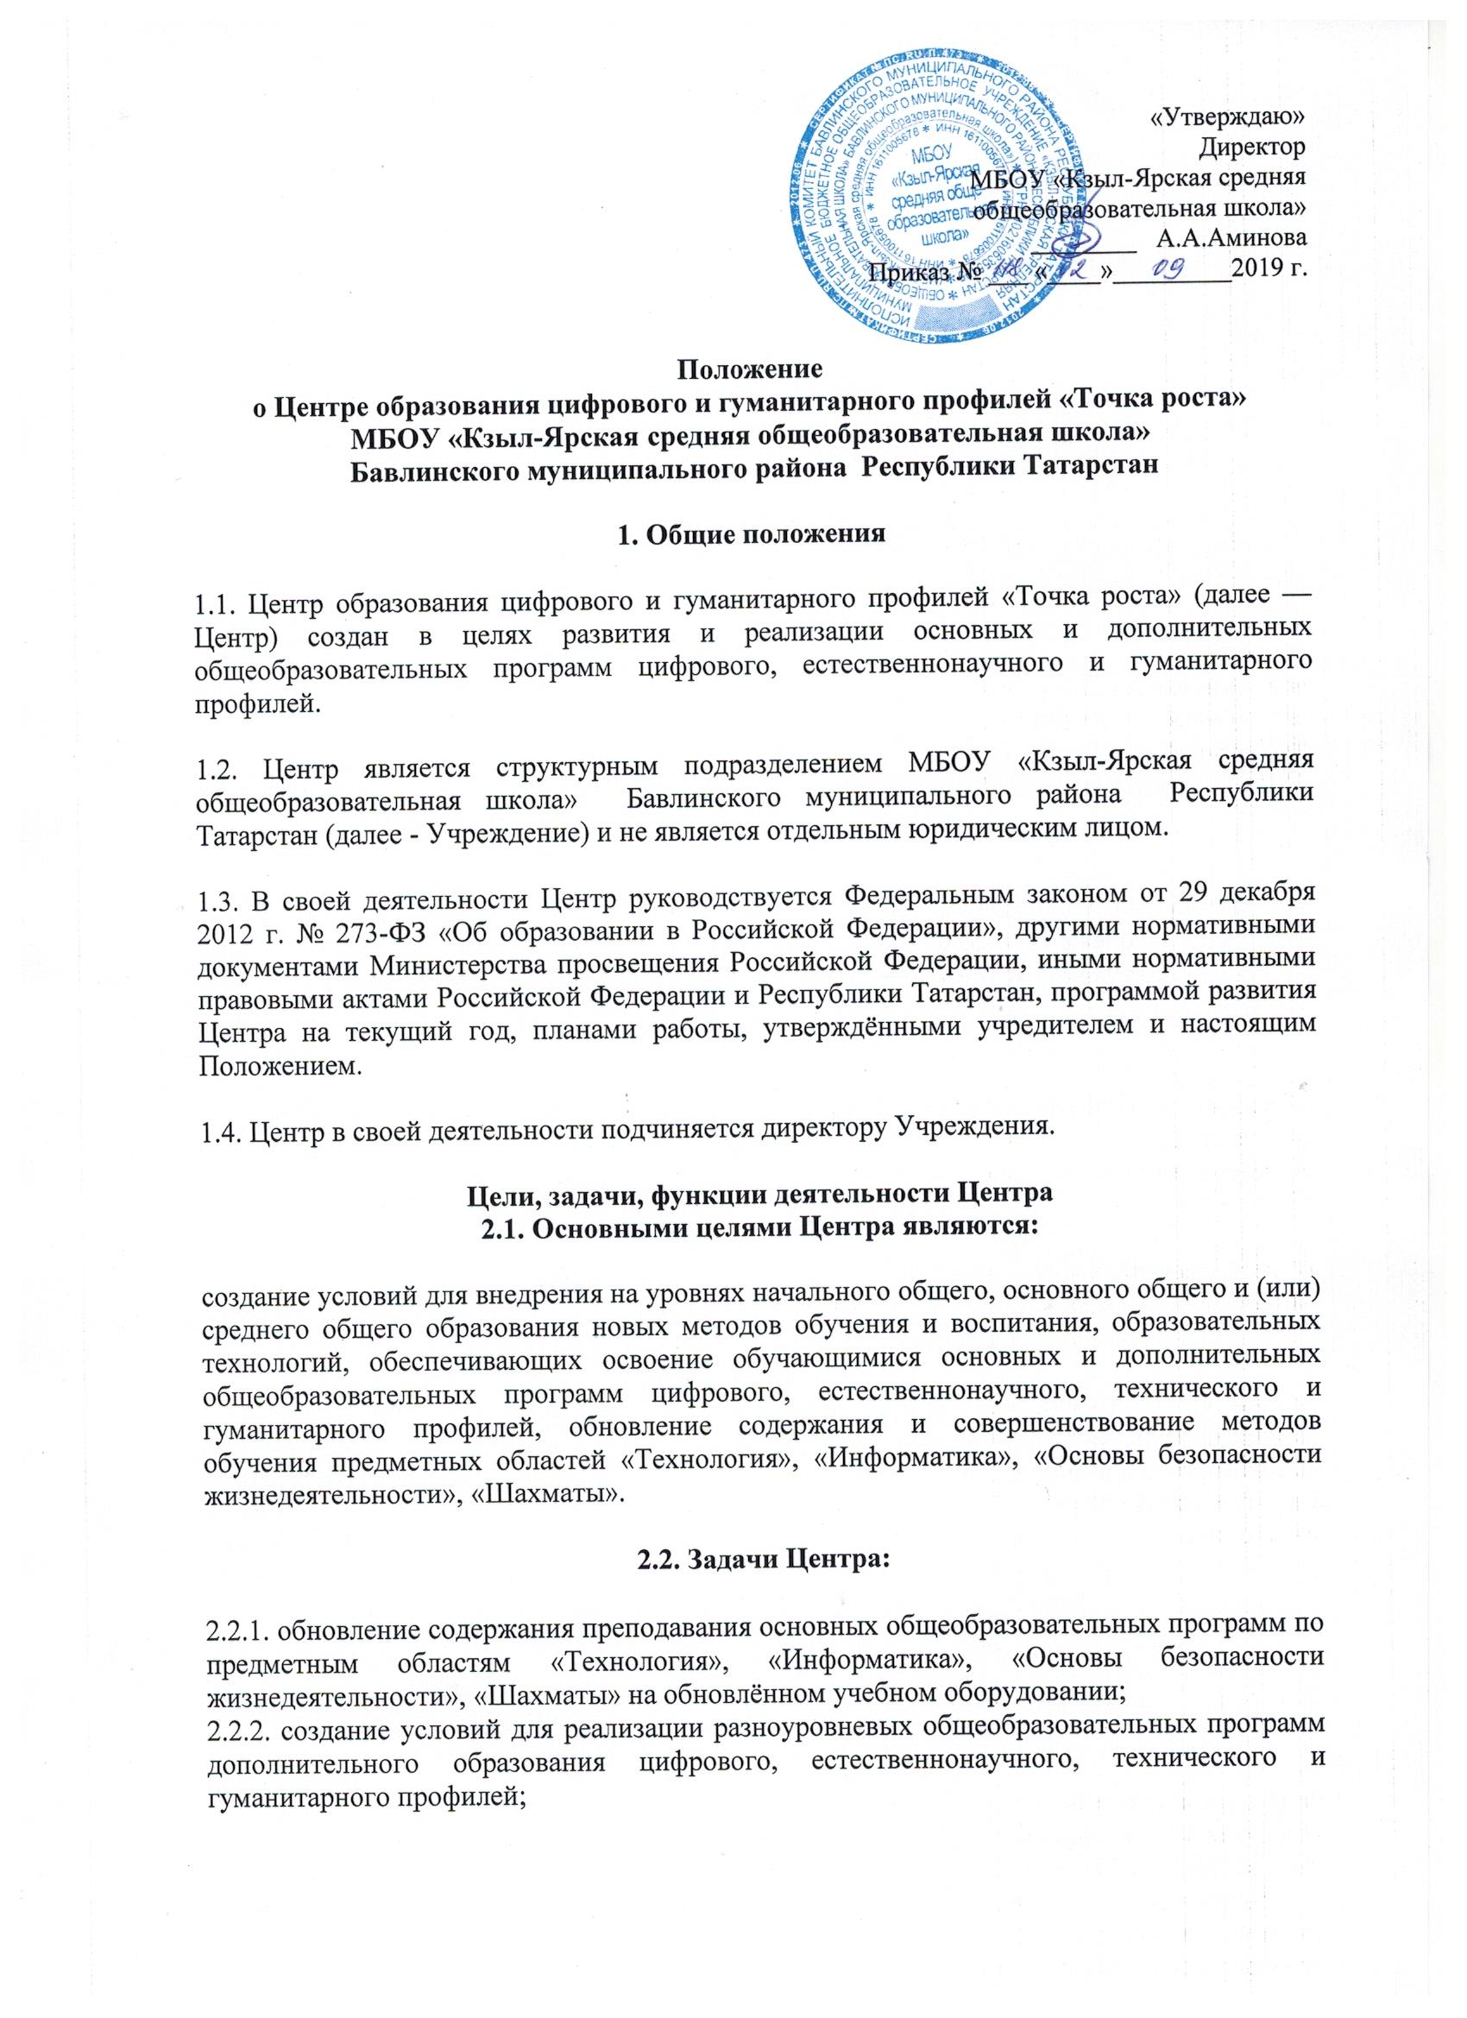2.2.3. создание целостной системы дополнительного образования в Центре, обеспеченной единством учебных и воспитательных требований, преемственностью содержания основного и дополнительного образования, а также единством методических подходов;
2.2.4. формирование социальной культуры, проектной деятельности, направленной не только на расширение познавательных интересов школьников, но и на стимулирование активности, инициативы и исследовательской деятельности обучающихся;
2.2.5. совершенствование и обновление форм организации основного и дополнительного образования с использованием соответствующих современных технологий;
2.2.6. организация системы внеурочной деятельности в каникулярный период, разработка и реализация образовательных программ для пришкольных лагерей;
2.2.7. информационное сопровождение деятельности Центра, развитие медиаграмотности у обучающихся;
2.2.8. организационно-содержательная деятельность, направленная на проведение различных мероприятий в Центре и подготовку к участию обучающихся Центра в мероприятиях муниципального, республиканского и всероссийского уровня;
2.2.9. создание и развитие общественного движения школьников на базе Центра, направленного на популяризацию различных направлений дополнительного образования, проектную, исследовательскую деятельность.
2.2.10. развитие шахматного образования;
2.2.11. обеспечение реализации мер по непрерывному развитию педагогических и управленческих кадров, включая повышение квалификации и профессиональную переподготовку сотрудников и педагогов Центра, реализующих основные и дополнительные общеобразовательные программы цифрового, естественно-научного, технического, гуманитарного и социокультурного профилей.
2.3. Выполняя эти задачи, Центр является структурным подразделениемУчреждения, входит в состав региональной сети Центров образования цифрового игуманитарного профилей «Точка роста» и функционирует как:

- образовательный центр, реализующий основные и дополнительные общеобразовательные программы цифрового, естественнонаучного, технического, гуманитарного и социокультурного профилей, привлекая детей, обучающихся и их родителей (законных представителей) к соответствующей деятельности в рамках реализации этих программ;

-выполняет функцию общественного пространства для развития общекультурных компетенций, цифрового и шахматного образования, проектной деятельности, творческой самореализации детей, педагогов, родительской общественности

2.4. Центр сотрудничает с:
- различными образовательными организациями в форме сетевого взаимодействия;
- использует дистанционные формы реализации образовательных программ.

Организационная структура Центра

3.1. Определение штатной численности и формирование штатного расписания для обеспечения функционирования Центра осуществляется в соответствии с нормами федерального законодательства, касающимися нормирования и оплаты труда в образовательных организациях, а также в соответствии с нормативными актами субъектов Российской Федерации, на территории которых осуществляют деятельность Центра:

Трудовой кодекс Российской Федерации от 30 декабря 2001 г. № 197-ФЗ;
Федеральный закон от 29 декабря 2012 г. № 273-ФЗ «Об образовании в Российской Федерации»;приказ Минобрнауки России от 22 декабря 2014 г. № 1601 «О продолжительности рабочего времени (нормах часов педагогической работы за ставку заработной платы) педагогических работников и о порядке определения учебной нагрузки педагогических работников, оговариваемой в трудовом договоре»;постановление Минтруда России от 21 августа 1998 г. №37 «Об утверждении квалификационного справочника должностей руководителей, специалистов и других служащих»;постановление Минтруда России от 30 июня 2003 г. № 41 «Об особенностях работы по совместительству педагогических, медицинских, фармацевтических работников и работников культуры»;

приказ Минздравсоцразвития России от 28 ноября 2008 г. № 678 «Об утверждении Единого квалификационного справочника должностей руководителей, специалистов и служащих», раздел «Квалификационные характеристики должностей работников учреждений органов по делам молодежи»,приказ Минздравсоцразвития России от 26 августа 2010 г. № 761н «Об утверждении Единого квалификационного справочника должностей руководителей, специалистов и служащих», раздел «Квалификационные характеристики должностей работников образования»;
3.2. Должности, введённые в штатное расписание Учреждения как по категориям должностей, так и по количеству штатных единиц должны обеспечивать реализацию целей и задач Центра. Численность штатных единиц для обеспечения функционирования Центра должна быть не менее четырёх.
3.3. На должность руководителя Центра может быть назначен работник из числа как управленческого, так и педагогического состава Учреждения по усмотрению учредителя образовательной организации.
3.4. В случае заключения трудовых договоров с основным персоналом Учреждения допускается совмещение.
3.5. К каждой должности из числа работников Центра разрабатывается и утверждается должностная инструкция. Должностные инструкции разрабатываются в соответствии с профессиональными стандартами из национального реестра профессиональных стандартов, в соответствии состатьей 195.3. Трудового кодекса Российской Федерации;статьями 11, 46 и 73 Федерального закона «Об образовании в Российской Федерации» и другими действующими законодательными актами.

Порядок управления Центром

4.1. Создание и ликвидация Центра как структурного подразделения Учреждения относятся к компетенции учредителя образовательной организации по согласованию с Директором Учреждения.
4.2. Директор Учреждения по согласованию с учредителем Учреждения назначает распорядительным актом руководителя Центра.
Руководителем Центра может быть назначен один из заместителей директора Учреждения в рамках исполняемых им должностных обязанностей либо по совместительству. Руководителем Центра также может быть назначен педагог Учреждения в соответствии со штатным расписанием либо по совместительству.
Размер ставки и оплаты труда руководителя Центра определяется директором Учреждения в соответствии и в пределах фонда оплаты труда.

4.3. Руководитель Центра обязан:
4.3.1. осуществлять оперативное руководство Центром;
4.3.2. согласовывать программы развития, планы работ, отчёты и сметы расходов Центра с директором Учреждения;
4.3.3. представлять интересы Центра по доверенности в муниципальных, государственных органах региона, организациях для реализации целей и задач Центра;
4.3.4. отчитываться перед директором Учреждения о результатах работы Центра;
4.3.5. выполнять иные обязанности, предусмотренные законодательством, уставом Учреждения, должностной инструкцией и настоящим Положением.

4.4. Руководитель Центра вправе:

4.3.6. осуществлять подбор и расстановку кадров Центра, приём на работу которых осуществляется приказом директора Учреждения;

4.3.7. по согласованию с директором Учреждения организовывать учебно-воспитательный процесс в Центре в соответствии с целями и задачами Центра и осуществлять контроль за его реализацией;
4.3.8. осуществлять подготовку обучающихся к участию в конкурсах, олимпиадах, конференциях и иных мероприятиях по профилю направлений деятельности Центра;
4.3.9. по согласованию с директором Учреждения осуществлять организацию и проведение мероприятий по профилю направлений деятельности Центра;
4.3.10. осуществлять иные права, относящиеся к деятельности Центра и не противоречащие целям и видам деятельности Учреждение, а также законодательству Российской Федерации.
Показатели эффективности деятельности Центра

5.1. Подведение итогов оценки эффективности деятельности Центра производится в следующие сроки:
5.1.1. В течение учебного года, следующего за отчётным, рабочей группой Учреждения, на базе которого функционирует Центр, производится сбор данных по утверждённым индикативным показателям на основании Базового перечня показателей результативности Центра и составляется отчёт об итогах эффективности деятельности по форме, утверждённой приказом Учреждения.
5.1.2. Комиссия:
рассматривает представленные отчёты педагогами, задействованными в работе Центра; утверждает исправления в данных, внесённых членами группы; формирует рейтинг педагогов с различной эффективностью деятельности; готовит предложения об утверждении результатов оценки эффективности деятельности Центра за отчётный год.
5.1.3. Проводится заседание рабочей группы по подведению итогов оценки эффективности деятельности Центра в части рассмотрения отчётов об эффективности деятельности Центра за отчётный период на основе Базового перечня показателей результативности Центра.
5.1.4. Отчёт об итогах эффективности деятельности направляется в отдел образования на бумажном и электронном носителях.
5.1.5. Результаты оценки эффективности деятельности Центра за отчётный год утверждаются приказом директора и выставляются на официальной странице ОУ.
5.1.6. Директор несёт ответственность за достоверность предоставленных данных.

